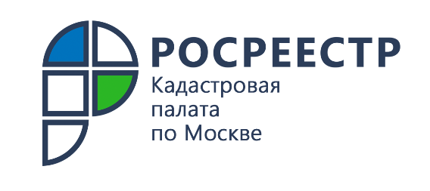

Столичная Кадастровая палата поздравила ветерана с Днем Победы

В преддверии празднования 77-летия Победы в Великой Отечественной войне, сотрудниками Кадастровой палаты по Москве было организовано бесплатное выездное обслуживание для ветерана. Специалисты отправились к Валентину Николаевичу, чтобы принять документы
на осуществление учетно-регистрационных действий и поздравить
с праздником. Услуга выездного приема документов в целях оформления недвижимости оказывается бесплатно как для ветеранов Великой Отечественной войны, так и для других льготных категорий граждан,
если они являются собственниками объектов, в отношении которых
она предоставляется.
Для столичной Кадастровой палаты всегда было доброй традицией чествовать людей почтенного возраста, ветеранов – фронтовиков и тружеников тыла, выражая тем самым глубокую признательность и уважение за подвиг, который они совершили, идя к Победе!
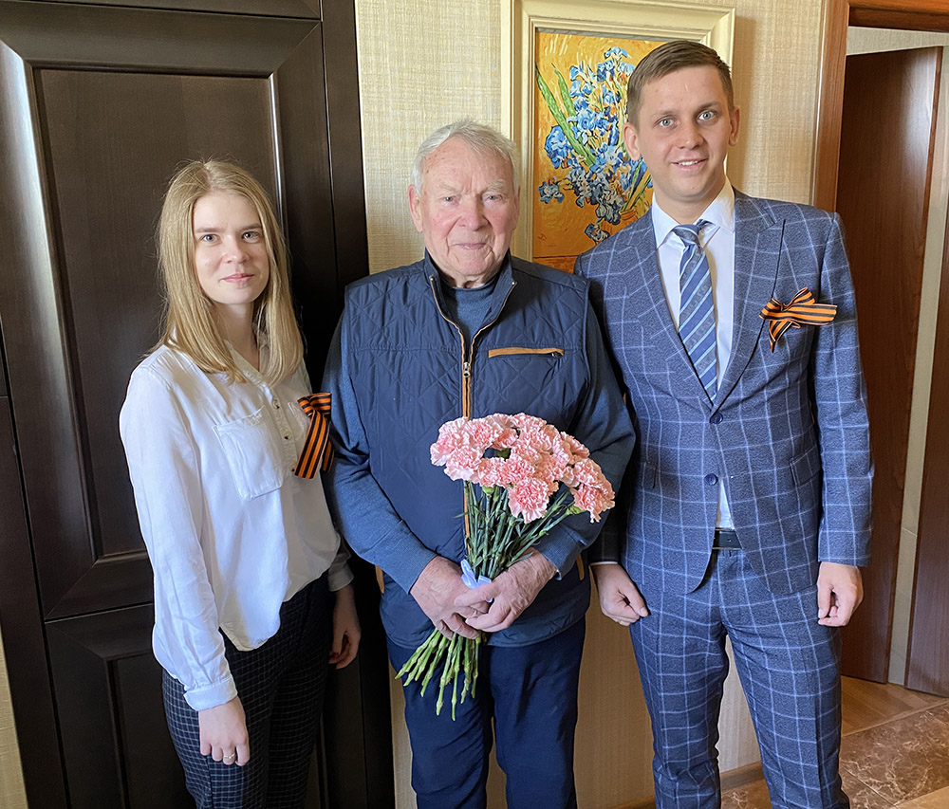
В ходе визита специалисты Кадастровой палаты по Москве оперативно приняли все необходимые документы для проведения учетно-регистрационных процедур, а безвозмездный выездной формат обеспечил возможность получения услуги в максимально комфортных условиях для ветерана и его семьи.
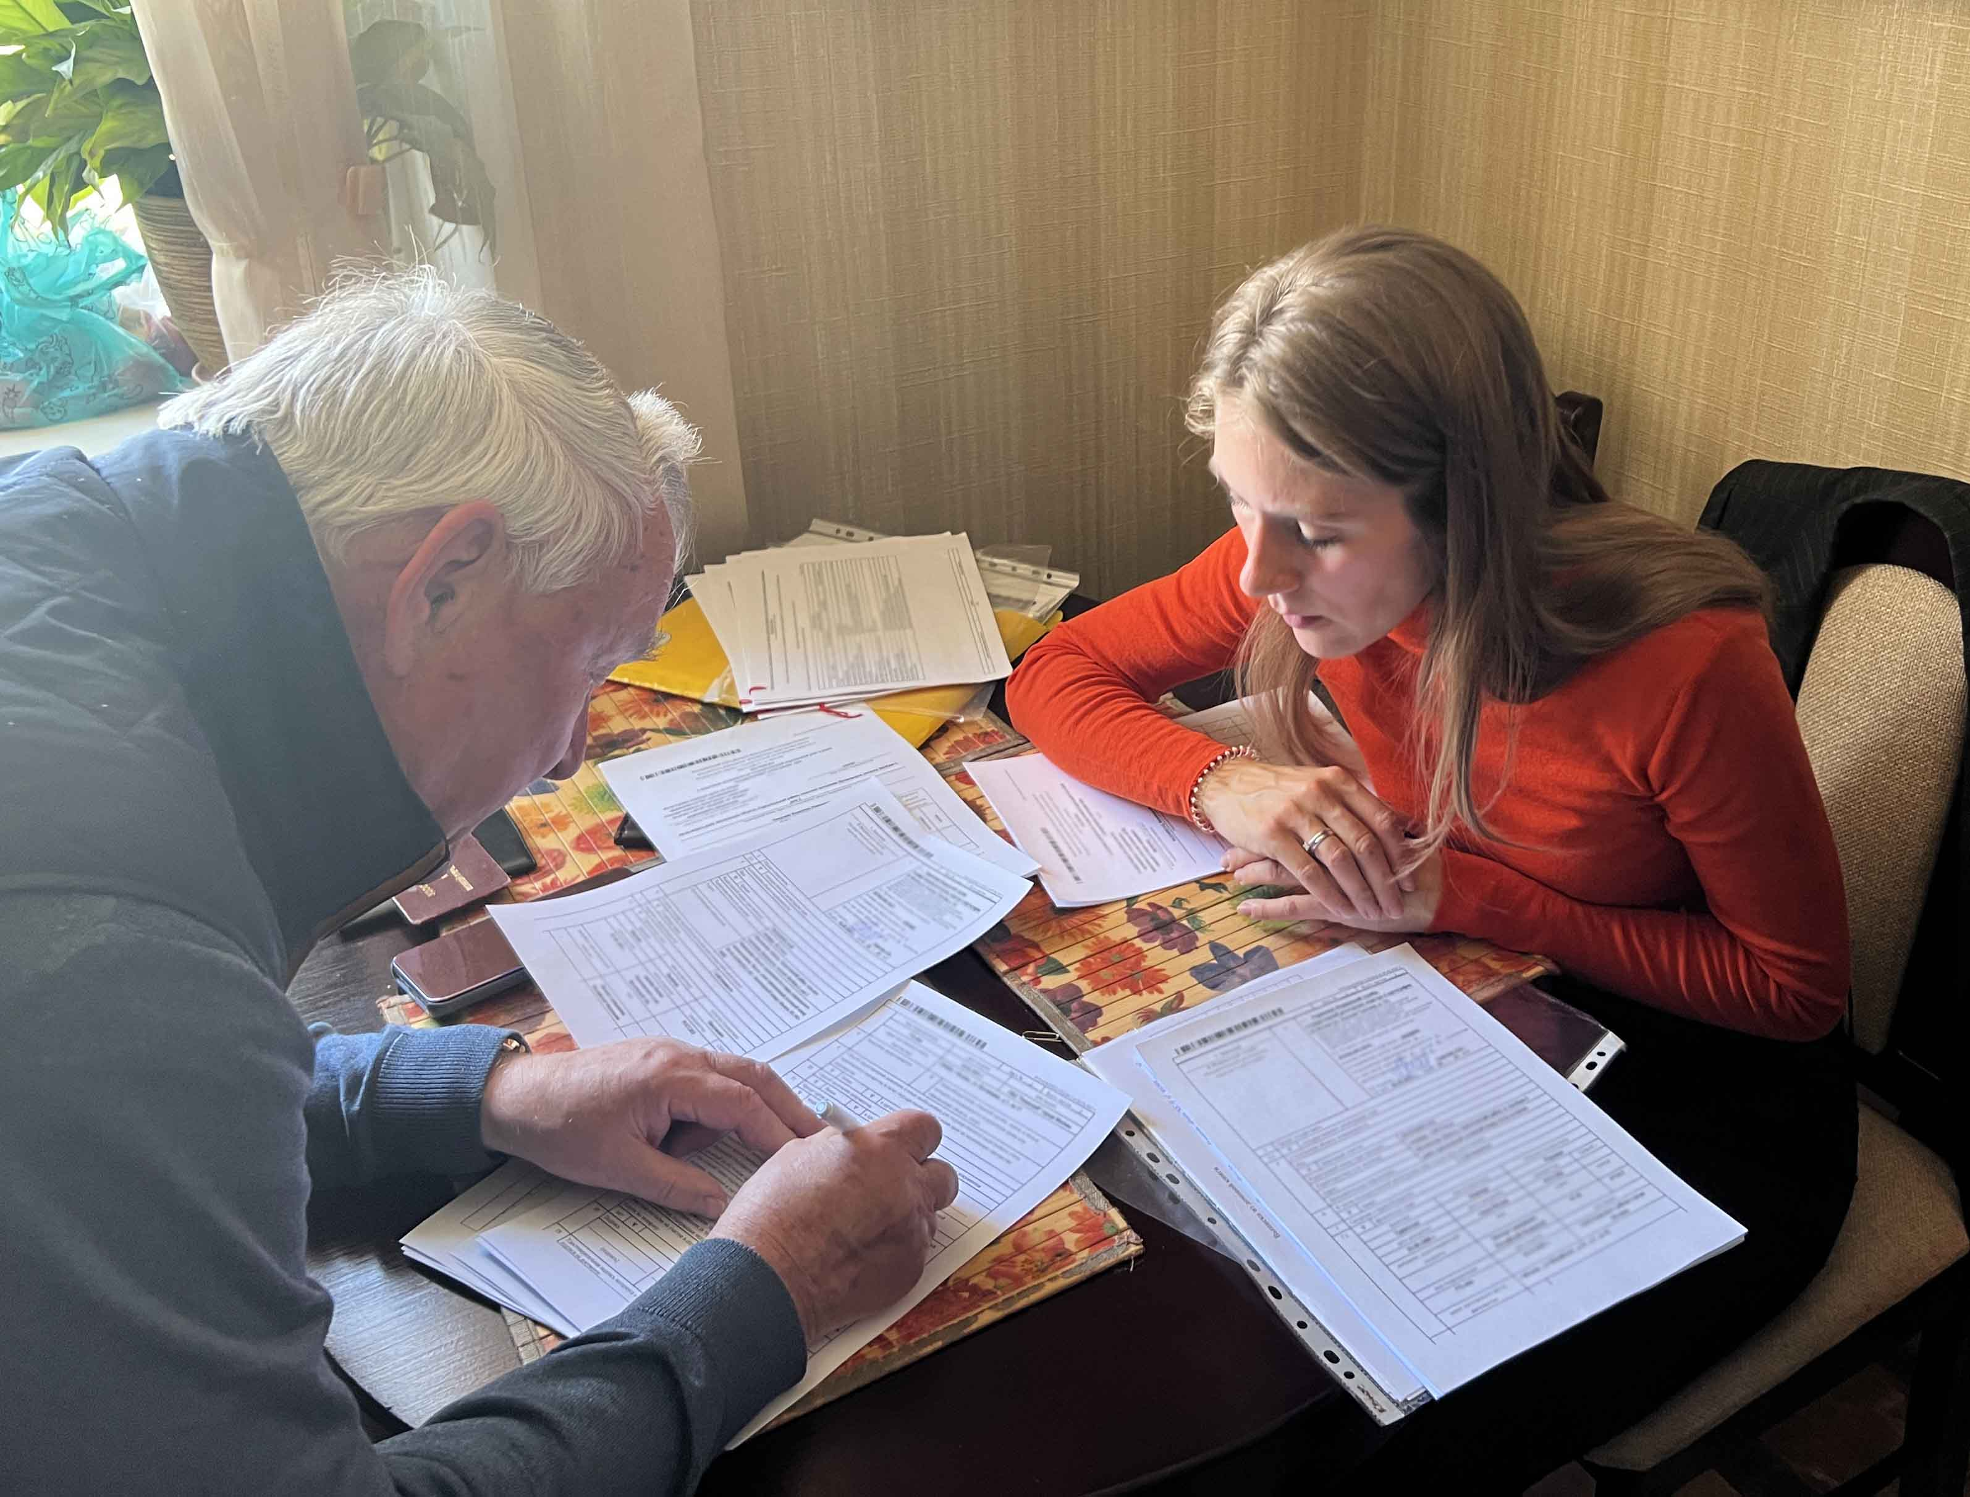
Сейчас Валентину Николаевичу 89 лет и несмотря на свой почтенный возраст, военное детство, он жизнерадостен и сохраняет бодрость духа по сей день.
В те непростые годы, он был еще ребенком, но уже трудился в тылу, внося свой вклад в общее дело. После окончания войны, достигнув призывного возраста, Валентин Николаевич около пяти лет отдал военной службе. Помимо этого, наш герой имеет звание «Ветеран труда», он более 60 лет трудился на машиностроительном заводе.
Для молодых жителей страны Великая Отечественная война – далекая история. Но долг перед погибшими и пережившими войну не должен позволить нам забыть эту трагическую страницу истории страны.
В этом празднике заложена горечь потери, живущая в каждой семье, гордость за Родину, Победу и наш многонациональный народ, который сплотился в борьбе
с врагом, самоотверженность и мужество жителей в тяжелые военные годы.
Поздравляем всех ветеранов с этим величайшим всенародным праздником
и выражаем огромную благодарность за неоценимый подвиг. Крепкого здоровья вам, долголетия, пусть близкие и родные всегда будут рядом. Вы – наша гордость. Спасибо за Победу и мирную жизнь.

Контакты для СМИ
Пресс-служба Кадастровой палаты по Москве
8(495)587-78-55 (вн.24-12)
press@77.kadastr.ru
kadastr.ru
Москва, шоссе Энтузиастов, д. 14

